INDEX HYPOTEČNÍCH ÚVĚRŮ | FIXINDEX
INDEX PODÍLOVÝCH FONDŮ | INDEX TYPICKÉHO INVESTORA
INDEX VOLNÝCH PENĚZ DOMÁCNOSTÍ
POVINDEX
INDEX SPOTŘEBITELSKÝCH ÚVĚRŮ
INDEX FINANČNÍ GRAMOTNOSTI
INDEX OČEKÁVANÝCH CEN PŘI PRODEJI NEMOVITOSTI

O společnosti Broker Consulting

Broker Consulting je jednou z největších společností na českém a slovenském trhu, která poskytuje služby v oblasti financí a realit. Od roku 1998 získala důvěru více než 600 000 klientů. Poskytuje také služby přes 4 000 firmám. Distribuci služeb zajišťuje přibližně 2 000 konzultantů (profesionální konzultanti, zaměstnanci, konzultanti v zapracování v ČR i SR) ve více než 100 kancelářích a téměř 50 franšízových pobočkách OK POINT. Společnost uvedla na český a slovenský trh řadu inovací. Jednalo se například o investice do otevřených podílových fondů se zamykáním zisků nebo unikátní produkty životního dopojištění, které umožňují pojistit smrt a invaliditu za zlomek obvyklých cen. Bankovní, finanční a realitní služby společně, to je OK POINT, který přináší společnost Broker Consulting ve spolupráci s mBank a MONETA Money Bank. Více na www.bcas.cz, www.okpointy.cz, www.okpoint.tv a na www.realityspolu.cz. Navštivte také náš Facebook a LinkedIN Broker Consulting a Facebook a LinkedIN OK POINTů.

POVIndex: Leden přinesl další mírný pokles cen povinného ručení a také konec papírových dálničních známek

Praha, 24. února 2021 – Hodnota Broker Consulting POVIndexu činila v lednu 6 620 korun, a zaznamenala tak meziměsíční pokles o 82 korun. Průměrná hodnota tohoto ukazatele od zahájení jeho sledování v srpnu 2019 až do současné doby dosahuje 6 929 korun. Za uvedených 6 620 korun bylo v lednu podle POVIndexu možné sjednat povinné ručení pro vůz Škoda Octavia 1,6 TDI, 85 kW, což je typický vůz českých domácností. Index je složen z uvedených limitů povinného ručení v poměrech 55 % pro limity 150/150, 36 % pro limity 100/100 a 9 % pro limity 200/200. Zatímco u cen povinného ručení přinesl leden pouze mírnou změnu, u dálniční známky došlo ke změně zcela zásadní.

POVIndex průměruje cenu za celou republiku, v jednotlivých regionech se pak průměrná výše liší. V Praze se majitelé vozidel musí připravit na ceny v průměru o 8,7 % vyšší, zatímco ve městech o velikosti Benešova naopak průměrně ušetří 10,5 %. Rozdíl v cenách je dán konkrétními daty o nehodovosti, takže i dvě města srovnatelné velikosti mohou být v různých krajích naceněná odlišně. Podle zákona je u povinného ručení nejnižším limitem pojistného krytí 35 milionů korun. Odborníci se však shodují, že tato hodnota už v současnosti není dostatečná, zejména u vážných dopravních nehod, kdy vedle škody na vozidlech dochází i ke zranění osob a poškození budov či dopravních komunikací. Z tohoto důvodu by měl limit plnění činit alespoň 50 milionů korun.
Povinné ručení ruku v ruce s havarijním pojištěním
Povinné ručení musí mít uzavřené každý majitel vozidla, kterému byla přidělena registrační značka či technický průkaz a je používáno na veřejných komunikacích. Vztahuje se i na elektrokola a koloběžky s motorem o výkonu nad 250 W. Bez povinného ručení hrozí majiteli vozidla pokuta v řádech desetitisíců korun. Vedle povinného ručení týkajícího se úhrady škody způsobené jiným osobám by měl mít majitel sjednáno i havarijní pojištění sloužící ke krytí škod na vlastním majetku. „Škody na vlastním vozidle nezřídka výrazně převyšují škody způsobené třetím stranám. Podle statistiky České asociace pojistitelů za rok 2020 má dnes nějakou formu havarijního pojištění sjednanou pouze 87,6 % majitelů vozidel,“ říká Jiří Váchal, analytik neživotního pojištění Broker Consulting.
Přechod z papírové dálniční známky na elektronickou
31. leden přinesl motoristům zásadní novinku, kdy po čtvrtstoletí skončila platnost nalepovacích dálničních známek. Ty jsou nově k dispozici pouze v elektronické podobě. Změna se však netýká jejich ceny, i letos tak roční dálniční známka pro osobní automobily do 3,5 tuny stojí 1 500 korun, známka na 30 dní je k dostání za 440 korun a varianta na 10 dní vyjde na 310 korun. Pro tzv. ekologické vozy – na zemní plyn či biometan – platí poloviční cena dálniční známky a např. elektromobily jsou od placení zcela osvobozeny. Známku lze zakoupit jak prostřednictvím internetu, tak na vybraných obchodních místech, jako jsou čerpací stanice, pobočky České pošty nebo samoobslužné kiosk zejména v příhraničních oblastech. „Výhodou roční elektronické známky je její klouzavá platnost. Nově už přímo nekopíruje kalendářní rok, ale pokrývá období 365 dní od data, které si motorista sám zvolí,“ popisuje Jiří Váchal, a dodává: „Novinkou pro lepší komfort motoristů je také automatické upozornění e-mailem nebo SMS zprávou na blížící se konec platnosti roční známky.“
„Koronavirové“ prodloužení platnosti STK
Podle celoevropského nařízení mohli řidiči, kterým vypršela platnost STK mezi 1. únorem a 31. srpnem 2020, odložit technickou prohlídku o 7 měsíců. Mnozí z těchto řidičů tak STK absolvují až v první půli letošního roku. Podle Jiřího Váchala zůstávají ceny za technickou prohlídku osobního vozu či dodávky srovnatelné s minulým rokem, čili mezi 900 a 1 100 korun. Měření emisí u vozů na benzinový motor startuje od 700 korun, u nafty začíná na 1 000 korunách a u plynu (LPG, CNG) ještě o dvě stě korun výše. U nových vozů je třeba STK absolvovat nejpozději po čtyřech letech, poté každé dva roky, kdy je také nutné nechat provést kontrolu emisí. Ojeté vozy musí mít STK každé dva roky.
„Řidičům doporučuji svědomitě dodržovat termíny technických kontrol. Těm, kteří jezdí s propadlou technickou, hrozí při silniční kontrole pokuta až do výše 2 000 korun. Ještě horší situace nastane, pokud policie posoudí vozidlo jako technicky nezpůsobilé. V takovém případě řidič riskuje nejen pokutu 5 000 až 10 000 korun, ale také zákaz řízení na 6 měsíců až 1 rok,“ upozorňuje Jiří Váchal z Broker Consulting.

POZN.: Graf lednového POVindexu je k dispozici na následující straně
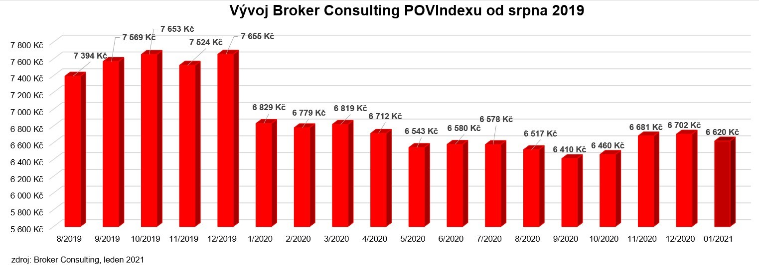

Poznámka pro média: Broker Consulting Indexy je možné volně publikovat pouze s označením „Broker Consulting Index“ (např. Broker Consulting Index hypotečních úvěrů). Více informací najdete též na webu https://www.bcas.cz/onas/pro-media/.

Broker Consulting POVIndex ukazuje průměrnou cenu za typické povinné ručení pro nový vůz Škoda Octavia 1,6 TDI, 85 kW. Typ vozu byl vybrán proto, že je typickým zástupcem vozů, které používají české domácnosti. Pojištění zahrnutá do POVIndexu obsahují nejvyšší možné krytí. Pojištění dostupná na trhu ale nemají úplně identický rozsah krytí. Vždy je potřeba posuzovat nejenom cenu, ale také rozsah benefitů (zejména asistenčních služeb) ve vztahu k potřebám řidiče (Jak moc jezdí? Jaké vzdálenosti? Jak si představuje servis od pojišťovny v případě nehody?). Rozdíly v pojištěních jsou například v limitech pro opravu na místě, v limitech pro vzdálenost hrazeného odtahu, případně v možnostech náhradního vozidla.

Proč je dobré index sledovat
Broker Consulting POVIndex je dlouhodobým spolehlivým ukazatelem ceny za pojištění z provozu motorového vozidla. Kdokoli chce zjistit, jak se historicky vyvíjely ceny za povinné ručení, nebo chce sledovat aktuální trend cen, získá díky POVIndexu odpovědi, které hledá. Je dobrou pomůckou řidičům pro orientaci při koupi automobilu.

Kontakt pro média:
Tereza Kunová
Specialistka PR a externí komunikace
Mobil: +420 731 537 716
E-mail: tereza.kunova@bcas.cz

